中华古籍保护计划简报
总 第 56 期 2013年第1期

中国国家古籍保护中心办公室编 2013年1 月1 日

全国古籍普查工作座谈会在北京召开

2012年12月18日，由文化部公共文化司主办，国家古籍保护中心承办的全国古籍普查工作座谈会在北京召开。文化部公共文化司巡视员刘小琴，国家图书馆副馆长、国家古籍保护中心副主任张志清出席会议，国家图书馆、全国31家省级古籍保护中心负责人及全国古籍保护工作专家委员会部分专家共70余人参加了会议。文化部公共文化司图书馆处副处长尹寿松、国家古籍保护中心办公室副主任陈荔京主持了会议。
张志清介绍了国家古籍保护中心2012年全国古籍普查登记工作开展情况，国家图书馆及31个省级古籍保护中心负责人分别汇报了本地区2012年古籍普查登记工作开展情

北京市海淀区中关村大街33号中国国家古籍保护中心办公室 邮编100081
简报电子版下载见“中国古籍保护网”http://pcab.nlc.gov.cn/
况。2011年12月，文化部办公厅下发《关于加快推进全国古籍普查登记工作的通知》(文办发〔2007〕518号)，有效
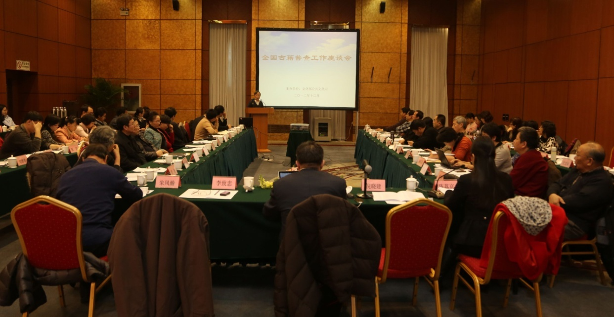
促进了普查登记工作的开展。2012年全国古籍普查工作卓有成效：制定了《全国古籍普查登记工作方案》；编制了《全国古籍普查登记手册》；完成了全国古籍普查平台在全国的部署；成功研制了中华古籍索引库；加大了人才培养力度；开展了《全国古籍普查登记目录》招标工作，最终确定国家图书馆出版社为《全国古籍普查登记目录》出版单位。截止目前，国家古籍保护中心已接收了26家省级古籍保护中心、2家中央直属机关单位上交的古籍普查登记数据约70万条。
（图为：全国古籍普查工作座谈会现场）
会议还就全国古籍普查与全国可移动文物普查对接工作进行了专题研讨。国家文物局可移动文物普查办公室副主任王莉介绍了《第一次全国可移动文物普查实施方案》，国家古籍保护中心办公室主任助理王红蕾介绍了全国古籍普查登记工作和全国古籍普查平台特点。国家古籍保护中心办公室工作人员包菊香对全国古籍普查与全国可移动文物普查对接工作的具体技术问题进行了分析和介绍。与会代表围绕全国古籍普查与全国可移动文物普查对接工作进行了热烈讨论，并提出了许多建设性意见，根据文化部领导“工作对接、成果共享”的要求，此项工作将结合各自工作特点和基础，避免重复劳动，科学规范地完成好。
刘小琴在会议总结中指出：全国古籍保护工作经过多年的努力，已经逐渐地探索、建立了比较完整的工作体系，但还要充分认识到古籍保护工作的长期性和艰巨性。古籍普查登记工作要坚持不懈，通过加强政策支持、继续争取资金、强化队伍建设，进一步做好普查工作，为此，将制定“十二五”及更长一段时期的全国古籍保护工作规划。她要求各级古籍保护中心按照文化部领导指示，认真做好全国古籍普查与全国可移动文物普查的对接工作。国家古籍保护中心负责汇总各方意见，慎重研究，做好顶层设计，提出具体工作方案。

主送：文化部，国家发展和改革委员会，教育部，科学技术部，国家民族事务委员会，财政部，国家新闻出版总署，国家宗教事务局，国家文物局，国家中医药管理局。全国古籍保护工作专家委员会成员。
抄送：各省（市、自治区）文化厅、各省（市、自治区）古籍保护中心

